九年级化学上册
重点实验12个期末复习必备
1、红磷燃烧测定空气里氧气含量
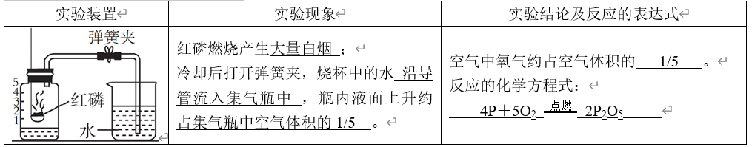

（1）为何不能用碳，硫代替红磷： ；为何不能用铁丝代替红磷： 。
（2）实验开始时，应先在集气瓶里放少量水的目的是 。
（3）若实验结果小于1/5，原因可能是：
① ；② ；③ 。
若实验结果大于1/5，原因可能是 。
（4）倒流进集气瓶的水为何不能充满整个集气瓶？
。
剩余气体有哪些性质？
物理性质 ，化学性质 。
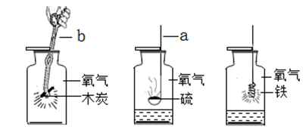
2、氧气的性质实验

（1）木炭在氧气中燃烧实验现象：
发出 光，在空气中发出 光，生成的气体能使澄清的石灰水 。
木炭为何要缓慢伸入集气瓶： 。
（2）硫在空气中燃烧实验现象：
火焰 色，在O2中燃烧火焰 色。
在集气瓶底留一些水的目的是 。
（3）铁在氧气中燃烧的现象：
剧烈燃烧， ，生成 色固体，放出大量的热。
需留水或铺细沙目的 ，此实验火柴梗的作用是 。
铁丝为何要绕成螺旋状？ 。
3、有关分子运动的实验
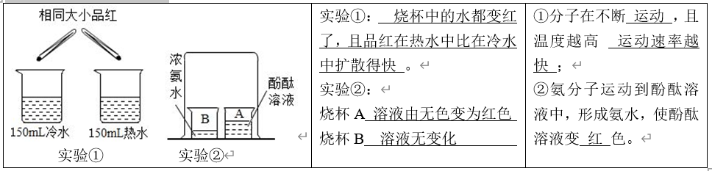

以上实验得到的分子具有的基本性质是： 。
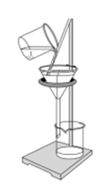
4、有关过滤

（1）适用范围：用于 与 的分离。
（2）实验仪器： 、 、 、 ；实验用品： 。
（3）操作要点及违反操作可能产生的后果：一贴：滤纸紧贴 ，如果滤纸未贴紧
（留有气泡），会造成 ；二低： 低于漏斗边缘， 低于滤纸边缘，如果液面高于滤纸边缘，滤液会不经滤纸而流下。三靠：倾倒液体的烧杯口紧靠 ；玻璃棒下端紧靠 ，如果玻璃棒靠在一层滤纸这边，可能造成滤纸 ；漏斗下端紧靠 ，如果没有紧靠， 。
（4）问题思考
①玻璃棒在过滤中的作用是 ，过滤过程中能不能用玻璃棒搅拌 。
②如果过滤后，滤液仍然浑浊，原因可能是 ，接下来如何操作？ 。
③过滤后所得的水是 。
（填”纯净物”或“混合物”），请说明原因 。
5、蒸馏的有关知识
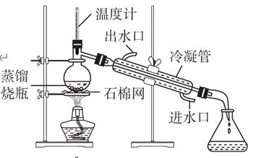

（1）蒸馏是根据液态混合物中各成分的 不同进行分离的一种方法。
（2）实验时应注意：
①烧瓶需垫 ；
②烧瓶中水的体积约为其容积的 ；
③烧瓶中加沸石（或碎瓷片）的目的是 ；④不能使液体剧烈沸腾以防止 ；
⑤冷凝水下进上出的目的是 ；
⑥为什么要弃去开始馏出的部分液体？ 。
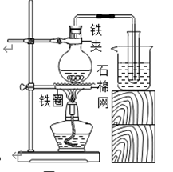
6、实验室制取蒸馏水的简易装置

石棉网的作用是使烧瓶受热均匀，防止炸裂。烧杯中的冷水的作用是 ，如果撤掉烧杯，试管内观察到的现象是 。
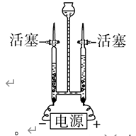
7、电解水探究水的元素组成

（1）在电解水的实验中，负极放出 ，正极放出 ，体积比为 ，质量比为 ，此实验得到的结论是 。
（2）电解时加入少量硫酸钠，氢氧化钠或稀硫酸，作用是 。
8、自制简易净水器
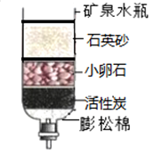
（每两种材料间均用纱布隔开）

（1）图中所用材料的摆放顺序，有一处错误是石英砂与小卵石顺序放反了。
（2）小卵石的作用是 。使用一段时间后，部分物质吸附杂质已达饱和。这时清洗后可以继续使用的是纱布、石英砂和小卵石，需要更换的是膨松棉和 。

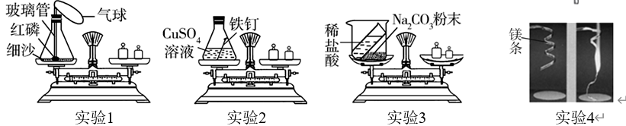
9、验证质量守恒定律的四个实验

（1）实验1的现象 。气球的作用是 。为何要在锥形瓶底放一些沙子 。反应后，天平是否平衡 。
（2）实验2的现象是 ，化学方程式 。
（3）实验3结束后，天平是否平衡？ ，原因是 。如何改进装置以验证质量守恒定律 ，化学方程式 。
（4）实验4：镁条燃烧，反应前称量石棉网和镁条质量，反应后称量石棉网和燃烧后得到的产物质量：
①如果测得反应后质量比反应前质量大，原因 。
②如果测得反应后质量比反应前质量小，原因 。
③如果测得反应后的质量与反应前总质量相等，原因是 。

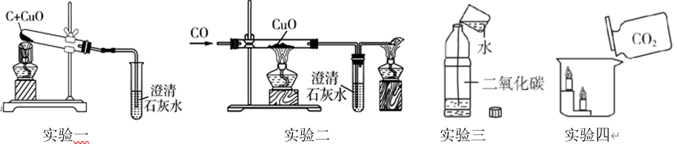
10、C、CO和CO2的性质实验

（1）实验一：试管内实验现象是 ，化学方程式是 高温 。澄清石灰水处的现象是 ，化学方程式是
。在酒精灯上加网罩的作用是 。反应完毕后，要先 ，然后 ，目的是 。为什么要待试管冷却后才将粉末倒在纸上观察？ 。
（2）实验二：硬质玻璃管内的现象是 ，化学方程式 。
（3）实验三：倒了适量水后，旋紧盖子，观察到的现象是 ，得到此现象的原因分析 。
（4）实验四：倾倒二氧化碳：观察到的现象是 ，该实验说明二氧化碳具有的物理性质： ，化学性质： ，所以CO2可用于 。

11、二氧化碳是否和水发生化学反应的探究
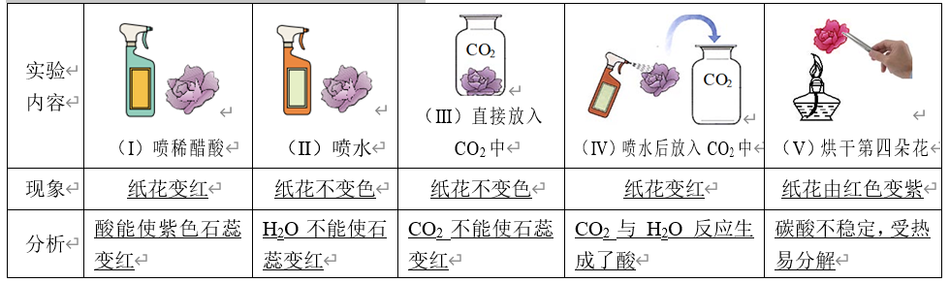

【实验结论】二氧化碳与水能发生反应生成 。
（ 可以使紫色石蕊溶液变成 色。）反应的化学方程式是 。
【实验反思】
（1）通过实验
（Ⅳ）可验证酸的一点化学性质是 。
（2）实验
（Ⅳ）结束后，烘干第四朵花所发生的现象，说明碳酸 ，发生反应的化学方程式是 。

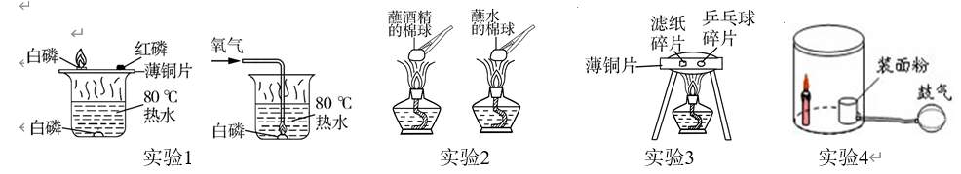
12、燃烧条件探究和粉尘爆炸实验

（1）实验1：铜片上的白磷是否燃烧 ，左图水中的白磷是否燃烧 ，说明燃烧需要 ；铜片的白磷燃烧，铜片上的红磷没有燃烧，说明燃烧需要 。右图水中的白磷为何能燃烧？
。
（2）实验2：该实验可以说明燃烧的条件之一是 。
（3）实验3：该实验的目的是探究 是燃烧的条件之一，该实验所观察到现象是 。所应用的实验方法叫 法。
（4）实验4：蜡烛的作用是 ，鼓吹空气的目的是 。

